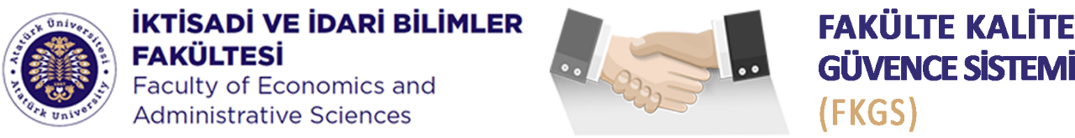
ARAŞTIRMA KOMİSYONU
Daimî | Komisyon Başkanı | Prof. Dr. Ömer ALKAN
 | Komisyon Üyeleri | Prof. Dr. Ömer YALÇINKAYA
 |  | Doç. Dr. Tuna BATUHAN
 |  | Doç. Dr. A. Fatih AYDEMİR
 |  | Doç. Dr. Kadir DELİGÖZ
 |  | Dr. Öğr. Üyesi Şeyda ÜNVER
 |  | Dr. Öğr. Üyesi Ceyhun SERÇEMELİ
 |  | Doç. Dr. Tuba ŞAHİNOĞLU
 |  | Dr. Öğr. Üyesi Mustafa KESKİNKILIÇ
 |  | Dr. Öğr. Üyesi Hulusi Ertuğrul UMUDUM
 | Raportör Üye | Arş. Gör. Kübra BOZMA
 |  | Arş. Gör. Recep Kemal KUZU
 | Öğrenci Üye | Yusuf YILDIZ
Davetli | Bölüm Temsilcisi | Dr.Öğr. Üyesi İbrahim YILDIZ
 |  | Arş. Gör. Dr. Ebubekir KARABACAK
 | Çağrılı Katılımcı
Destek | Sekretarya | Şeyma HANAY
 | İdari Sorumlu | Fatih ÖZTÜRK
Dekanlık | Dekanlık Sorumlusu | Dr. Öğr. Üyesi Gökhan ERKAL
İstişârî Sunum Döngüsü |  | Bahar yarılıyı başında Fakülte Kuruluna sunum  Güz yarılıyı başında Akademik Genel Kurula sunum
Misyon : Fakültenin vizyon ve misyonu doğrultusunda ve komisyonun iş paketi kapsamında kurumun sürekli iyileşme sürecine katkı vermek.
Etik Değer : Evrensel etik ilkeler, kurumsal hak ve ödevler çerçevesinde Fakültede görevli istisnasız tüm personel ile öğrenciler FKGS’ye sürekli iyileşmeye yönelik katkı sunar.
Temel İlkeler : FKGS bileşenleri Sahiplenme, Çevik Liderlik, Dekanlık, Bölümler ve Komisyonlar Arası Etkileşim, PUKÖ Yaklaşımı, Paydaş Katılımı, Kanıta Dayalı Süreç Yönetimi, Şeffaflık ve Hesap Verilebilirlik ilkelerini benimser.

